Klasa 1 07.04.2020r.

Temat: „Przygotowanie do świąt Wielkanocnych”.

1. Rozwiąż krzyżówkę.

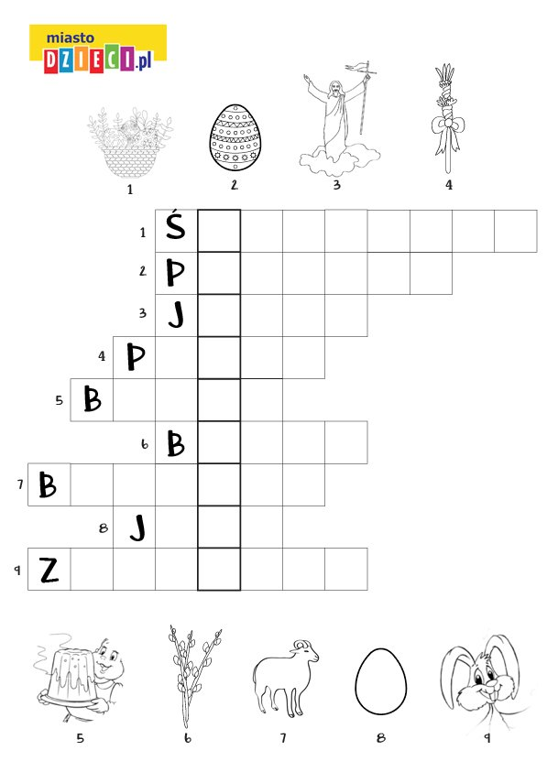

1. Przeczytaj wiersz w podręczniku na str.74-75 pt. „Na wielkanocnym stole” i odpowiedz na pytania:

- Po jakim obrusie biegał zajączek?

- Jakie mazurki i baby stały na stole?

- Co było w koszyku?

- Co robi mały króliczek?

1. Opowiedz ja k wygląda wielkanocny stół na podstawie ilustracji i własnych doświadczeń.
2. Znajdź w wierszu wypowiedź zajączka i powiedz jak ją rozumiesz.
3. Powiedz jak ludzie przygotowują się do Świąt Wielkanocnych. Jak te przygotowania wyglądają w tym roku i czym się różnią od poprzednich lat. Porozmawiaj o tym z rodzicami.
4. Wykonaj zadania w zeszycie ćwiczeń str. 66-67.
5. Poznaj zwyczaj „Chodzenia z kogucikiem” i „Chodzenie z gaikiem”.

<https://www.youtube.com/watch?v=-733X4gT0cA>

1. Naucz się piosenki z płyty do muzyki nr. 27

<https://www.youtube.com/watch?v=F7t-VJGk2WI>

1. Ćwicz dodawanie i odejmowanie w zakresie drugiej dziesiątki. Obejrzyj film: <https://www.youtube.com/watch?v=pN8hW4DfUtQ>
2. Wykonaj zadania w zeszycie ćwiczeń str. 86-87.
3. W zeszycie rozwiąż zadania:

Mama przygotowała 10 pisanek zielonych, 4 czerwone i 3 niebieskie.   
Ile pisanek przygotowała mama?

Babcia piekła świąteczne mazurki. Przygotowała 18 jajek; 5 jajek spadło

i się stłukło. Ile jajek zostało do wypieków?

1. Ułóż treść zadania do działania: 17 – 4 =
2. Wykonaj wybraną ozdobę wielkanocną (pomysły prześlę drogą mailową).